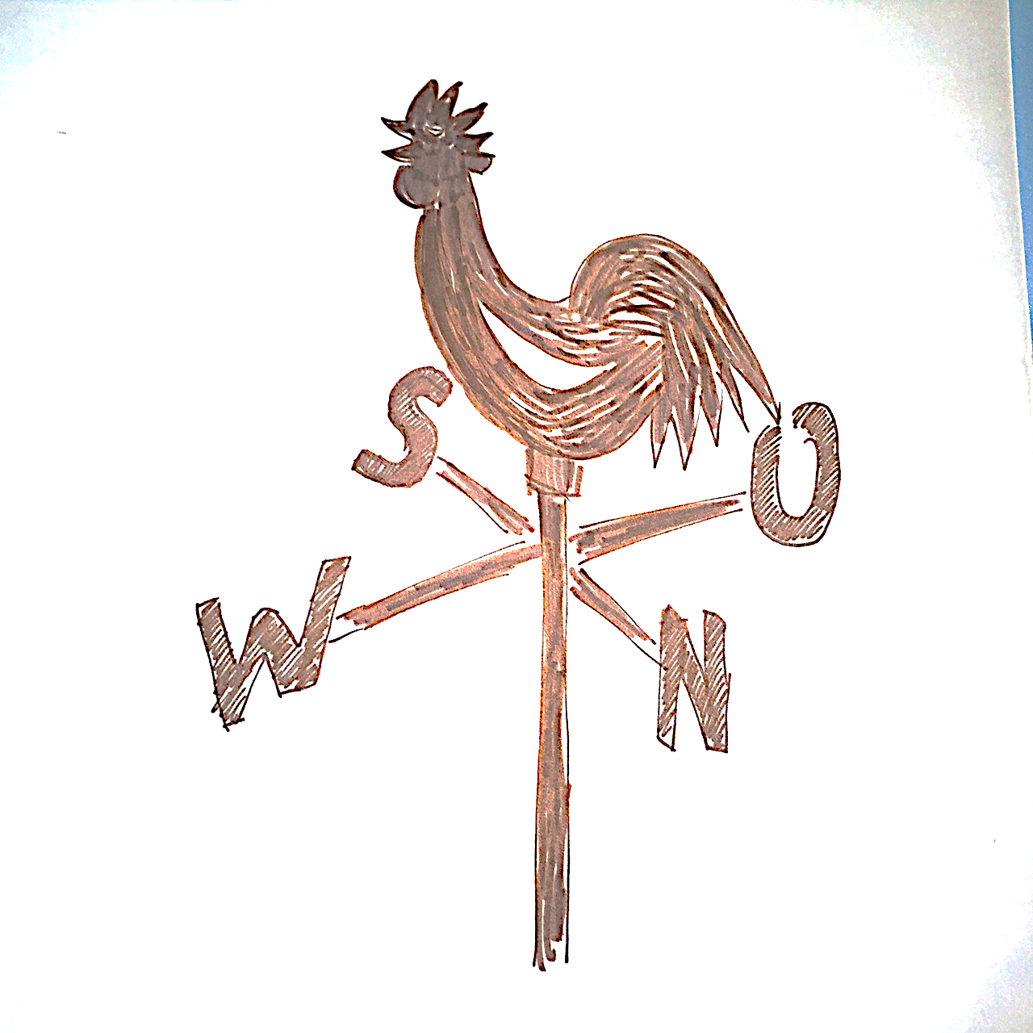

Wetterhahn
Der Wetterhahn
„Wetterhahn“ – von iMINT-Akademie Berlin, Sciene4Life Academy für SenBJW Berlin. Lizenz CC BY 3.0 DE

Räucherstäbchen
das Räucherstäbchen
Bild “Räucherstäbchen“ – von iMINT-Akademie Berlin, Sciene4Life Academy für SenBJW Berlin. Lizenz CC BY 3.0 DE

Finger
der Finger
Bild “Finger“ – von iMINT-Akademie Berlin, Sciene4Life Academy für SenBJW Berlin. Lizenz CC BY 3.0 DE

Teelicht
die Kerze
Bild “Teelicht“ – von iMINT-Akademie Berlin, Sciene4Life Academy für SenBJW Berlin. Lizenz CC BY 3.0 DE

Kompass
Der Kompass
Bild “Kompass“ – von iMINT-Akademie Berlin, Sciene4Life Academy für SenBJW Berlin. Lizenz CC BY 3.0 DE

